22.06.2020 – 26.06.2020
TEMAT TYGODNIA: NADCHODZI LATO
22.06.2020: Poniedziałek
Z pamiętnika podróżnika
Dzień dobry Kochane „Tygryski” oraz Drodzy Rodzice!

Wakacje tuż, tuż... A zatem przed nami różne podróże - bliższe i dalsze.
Dlatego w tym tygodniu przypomnimy sobie o czym należy pamiętać wyruszając w podróż

- „Zabawy z poduszkami” – ćwiczenia z elementem równowagi.

https://www.youtube.com/watch?v=j4EiXelSTkI
https://www.youtube.com/watch?v=5PcvTkMDK3A

- "Myj ręce" | Piosenka o higienie | Jazzowanki. Utrwalanie zasad higieny.

https://www.youtube.com/watch?v=-ZE8pcBtOgY

- Posłuchaj wiersza pt. "Kto najszybszy? Kto najwyższy?" i odpowiedz na pytania.

Kto najszybszy? Kto najważniejszy? M. Berowska
W pokoju na półce między zabawkami
Rozpycha się wielki samolot skrzydłami.
- Ja jestem najszybszy, ja latam po niebie!
Dlatego najwięcej miejsca chcę dla siebie!
Odezwał się z kąta mały samochodzik :
- O co jest ta sprzeczka ? Czy ci o to chodzi,
że latasz w powietrzu? My jeździmy drogą,
tam gdzie samoloty dolecieć nie mogą!
- Ja także dość szybko mknę z pasażerami-
powiedział autobus i mrugnął światłami,
a statek zatrąbił:- Co mi tam przestworza,
gdy ja oceany przemierzam i morza!
Pociąg użył gwizdka :- No cóż, jestem stary,
jeżdżę wolno, ale mam najwięcej pary.
Moich 5 wagonów rzędem grzecznie stoi.
Weźcie dobry przykład z tych wagonów moich.

Pytania pomocnicze do wiersza:
Jakie pojazdy występowały w wierszu?
O co sprzeczały się pojazdy?
Który pojazd jest najszybszy?
Jak poruszają się te pojazdy?
Jakie znacie inne pojazdy, które poruszają się po drogach, w powietrzu i po wodzie?

- „Środki transportu” - Bajeczka edukacyjna dla dzieci.
Spróbuj nazwać przedstawione środki transportu.
https://www.youtube.com/watch?v=Mss394U8tJg

- "Maszynista zuch" – zabawa ruchowa
https://www.youtube.com/watch?v=i76ClBnx2Ik

- „Helikopter z wytłaczanki na jajka” – praca techniczno –plastyczna.
Z wytłaczanki na jajka wycinamy jeden dołek na jajko i jeden stożek. Sklejamy te elementy w kształt helikoptera. Pojazd malujemy czerwoną i białą farbą. Doklejamy śmigła wycięte z żółtego papieru. Pod górnym skrzydłem przyklejamy kawałek gąbki. Czarnym markerem obrysowujemy przednią, białą szybę helikoptera. Pomoce: wytłaczanka z jajek, klej magic, pędzel, nożyczki, marker, żółty papier, kawałek gąbki, czerwona i biała farba.

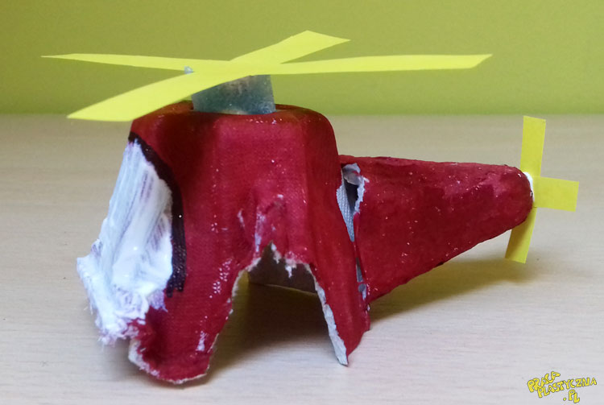

- „Dzieciaki w akcji część 4 – karty pracy dla pięciolatka” – ćwiczenie do wykonania ze strony 54.

